ΕΛΛΗΝΙΚΗ ΔΗΜΟΚΡΑΤΙΑ

Η ΙΕΡΑ ΣΥΝΟΔΟΣ
ΤΗΣ ΕΚΚΛΗΣΙΑΣ ΤΗΣ ΕΛΛΑΔΟΣ
Συνοδικον Γραφειον Προσκυνηματικων Περιηγησεων
Δ/νσις : Ἰωάννου Γενναδίου 14 – 115 21, Ἀθῆναι
Τηλ. 210-72.72.282 & 210-72.72.993, e-mail: fspk2008@yahoo.gr

ΔΕΛΤΙΟ ΤΥΠΟΥ
Αθήνα 19. 02. 2013

Συνάντηση είχε πριν λίγες ημέρες με τον Ουκρανό Πρέσβη στην Ελλάδα κ. VOLODYMYR SHKUROV, μετά από πρόσκλησή του, ο Πανοσιολογιώτατος Αρχιμ. κ. Σπυρίδων Κατραμάδος Γραμματεύς του Συνοδικού Γραφείου των Προσκυνηματικών Περιηγήσεων της Εκκλησίας της Ελλάδος.
Τον π. Σπυρίδωνα συνόδευσαν οι κ.κ. Χρήστος Πετρέας, Ειδικός Συνεργάτης και ο Βασίλειος Τζέρπος, Μέλος της Επιτροπής του Συνοδικού Γραφείου.
Κατά την ωριαία συνάντηση έγινε προγραμματισμός των κοινών δράσεων της Κυβερνήσεως της Ουκρανίας και της Εκκλησίας της Ελλάδος στα θέματα της καλύτερης και συστηματικότερης συνεργασίας της αναπτύξεως και προβολής των Ιερών Προσκυνημάτων και Ιερών Μονών των δύο Ομοδόξων Χωρών και συζητήθηκαν οι επόμενες κοινές ενέργειες.

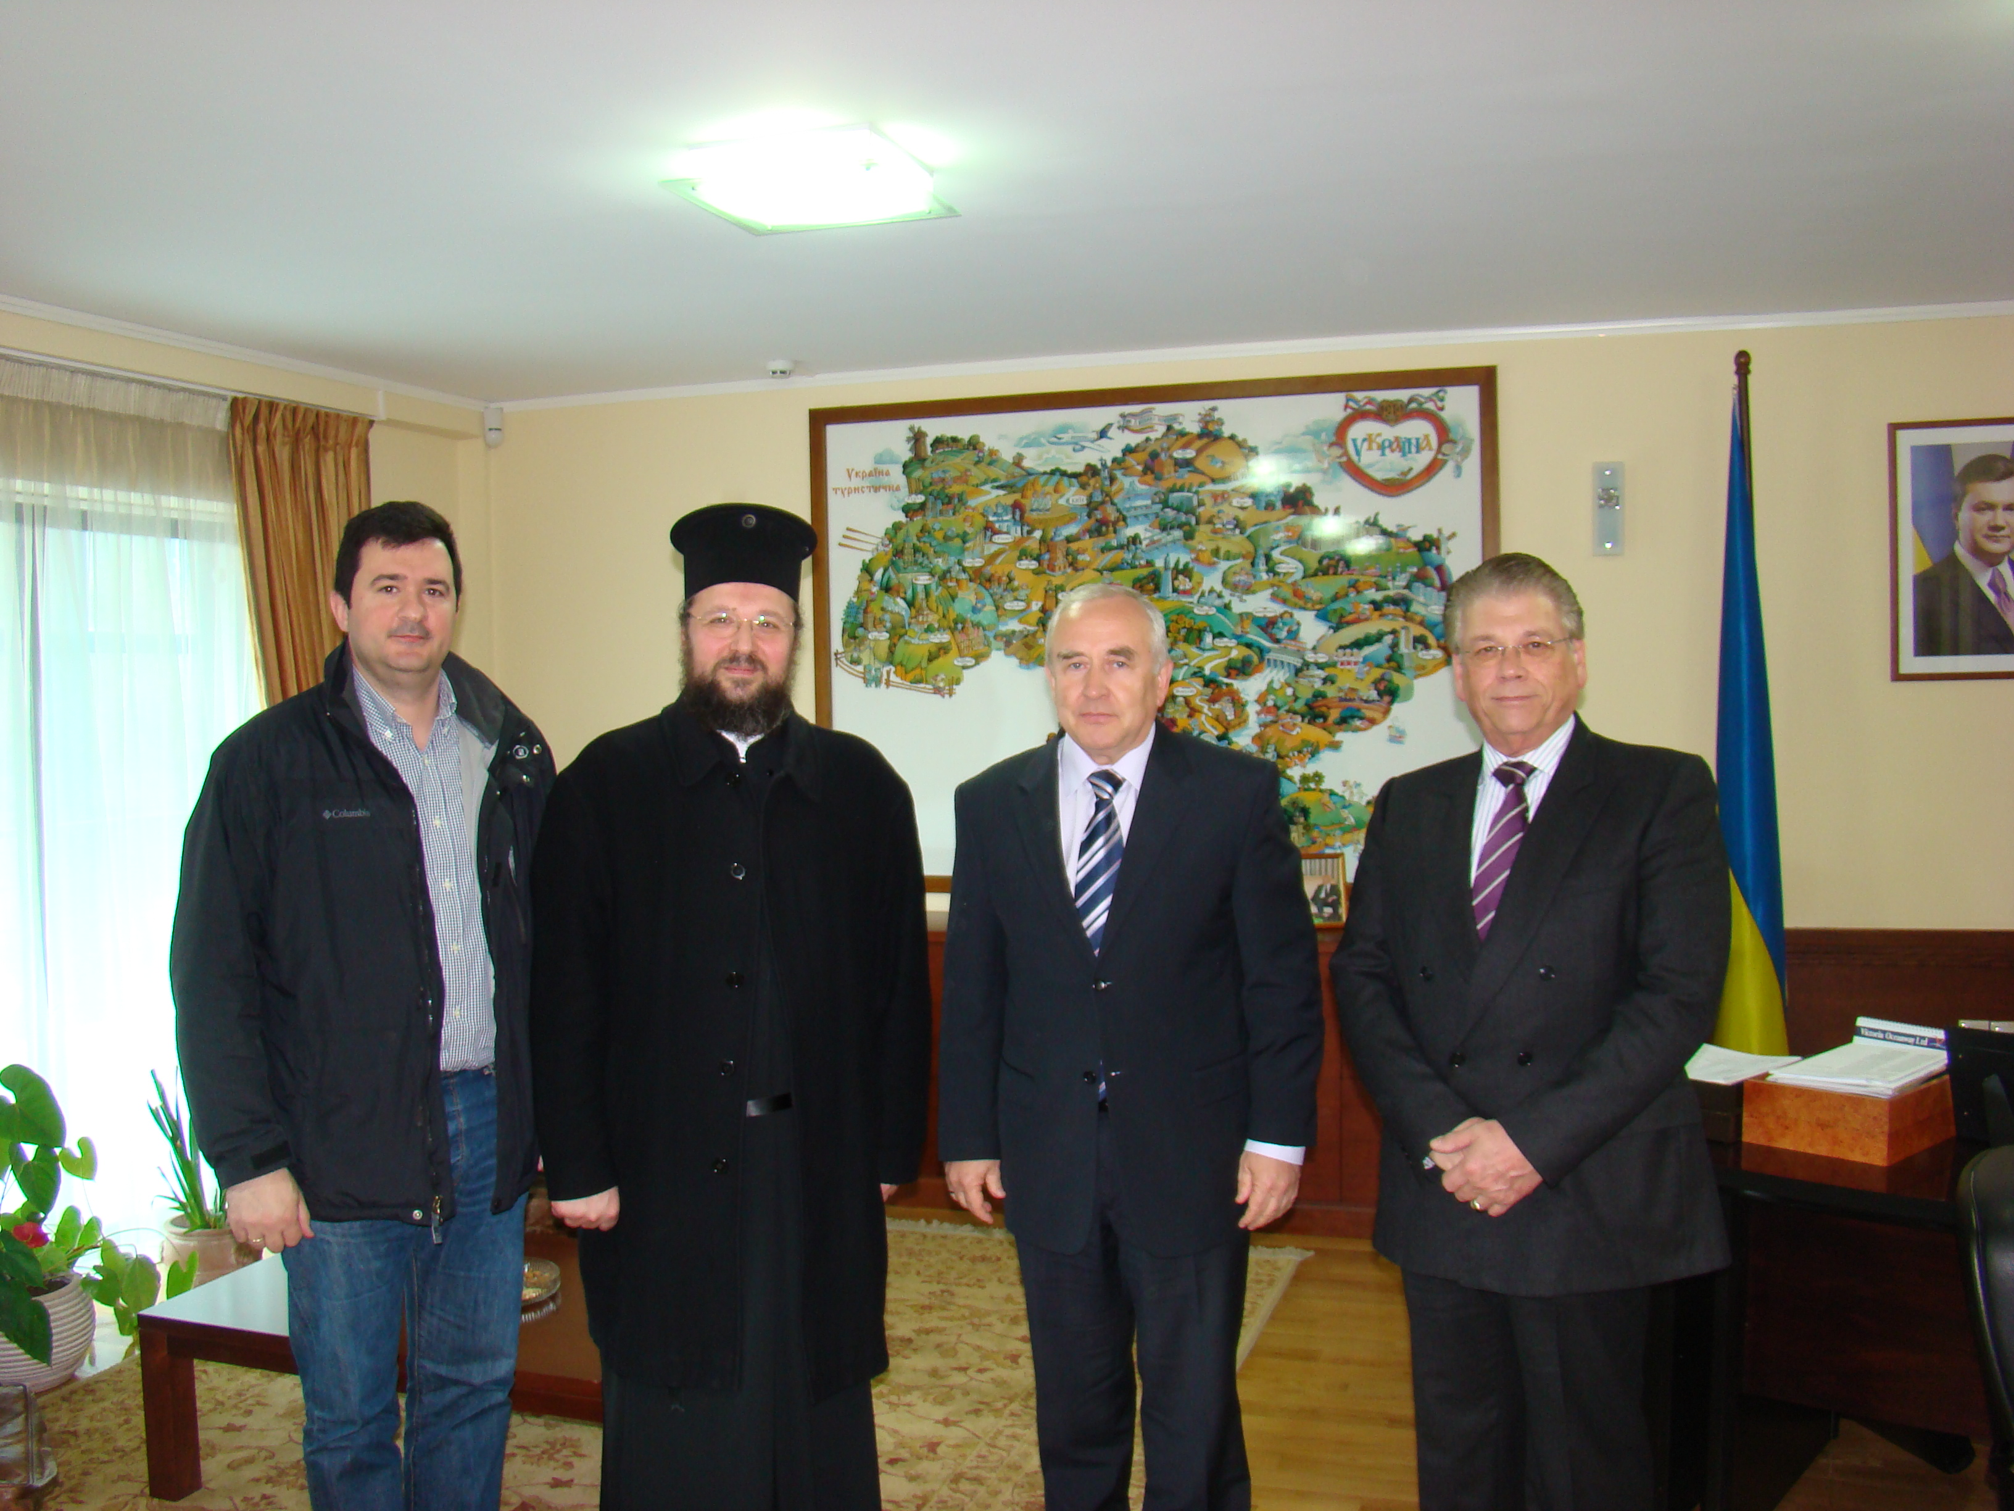
Εκ του Συνοδικού Γραφείου των Προσκυνηματικών Περιηγήσεων

